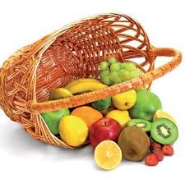
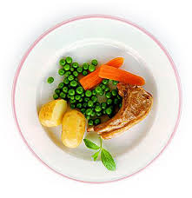
Ј е л о в н и к

за период: 08.11. - 12.11.2021.

датум | Доручак | Ужина | Ручак
понедељак  08.11. | Намаз од скуше и крем сира, јогурт | Колач са шаргарепом,  чај са лимуном | Сочиво са поврћем, купус салата, хлеб, Воће
уторак  09.11. | Мед, путер, хлеб,  чај | Интегрална бухтла са сиром,  јогурт | Ајмокац са пилећим месом, прилог пиринач, кисели краставац салата, хлеб, Воће
среда  10.11. | Јунећа печеница, павлака, хлеб, какао | Гриз | Панирани ослић, прилог пире кромпир, цвекла салата, хлеб, Воће
четвртак  11.11. | Попара са сиром  (на млеку) | Штрудла са маком,  чај са лимуном | Вариво од поврћа са свињским месом, купус салата, хлеб, Воће
петак  12.11. | Намаз од качкаваља и путера, какао | Слана плазма, чај | Шпагете са млевеним јунећим месом, филе паприка салата, хлеб, Воће

енергетска вредност | беланчевине | масти | угљени  хидрати | минерали |  | витамини
 |  |  |  | Са | Fe | А | Б1 | Б2 | С | РР
4380,71 | 35,61 | 36,96 | 141,65 | 476,07 | 5,94 | 422,10 | 0,66 | 0,86 | 70,76 | 4,68

*установа задржава право промене јеловника из техничких разлога

Нутриционисти установе ПРЕДШКОЛСКА УСТАНОВА ЧУКАРИЦА
Бр. 2449/1 датум 25.10.2021.год. Мирјана Спасов, Марина Бошњак
БЕОГРАД, Пожешка број 28
Тел/факс: 3058-718;3058-717

